Nama : David Adam H
NIM : 2305101059
Kelas : 5C

Laporan Praktikum halaman 64

Langkah pertama membuat struktur dasar html.
Tag style nanti akan diisi code css
Tag body nanti akan diisi struktur table
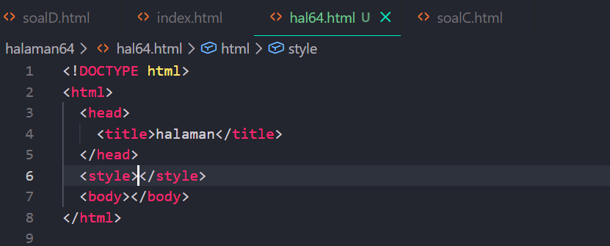

Kemudian pada tag style tambahkan class css ini. Class css ini akan dipanggil sat membuat struktur table didalam tag body
Style pertama memberikan border sebesar 1 pixel solid berwarna hitam dan menghilangkan gap antara border.

Style kedua memberikan background color biru dan lebar 100% dengan memanggil class names.
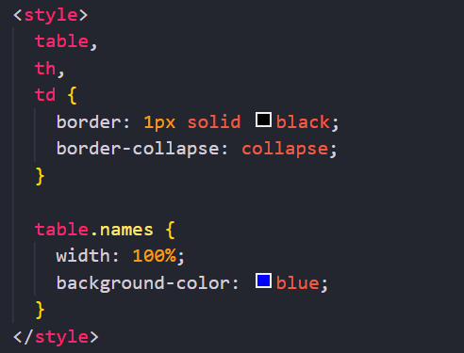

Kemudia pada tag body buat 2 buah table dengan salah satu table tambahkan class names.

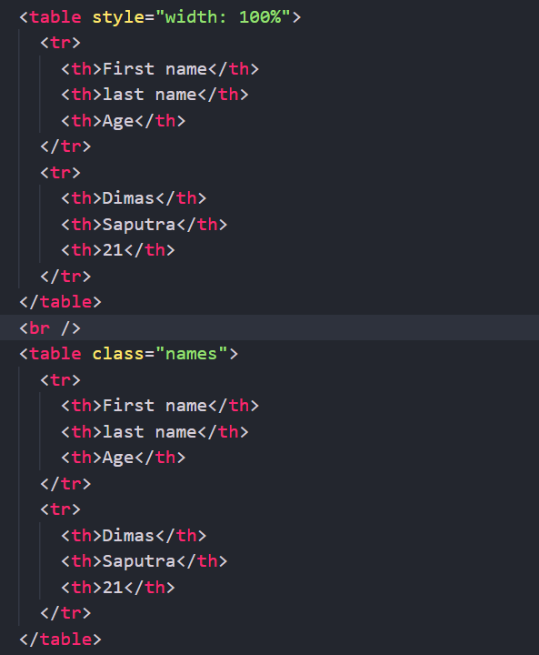

Tampilan website
